|  |  |
| --- | --- |
| Gerb-BMSTU_01 | **Министерство науки и высшего образования Российской Федерации**  **Федеральное государственное бюджетное образовательное учреждение**  **высшего образования**  **«Московский государственный технический университет**  **имени Н.Э. Баумана**  **(национальный исследовательский университет)»**  **(МГТУ им. Н.Э. Баумана)** |

ФАКУЛЬТЕТ **Информатика и системы управления**

КАФЕДРА **Компьютерные системы и сети (ИУ6)**

НАПРАВЛЕНИЕ ПОДГОТОВКИ **09.03.01 ИНФОРМАТИКА И ВЫЧ. ТЕХНИКА**

**Отчет**

**по лабораторной работе № 1**

**Название:** Программирование портов ввода-вывода микроконтроллеров AVR

**Дисциплина:** Микропроцессорные системы

|  |  |  |  |  |
| --- | --- | --- | --- | --- |
| Студент | ИУ6-62Б |  |  | Н.А. Жаров |
|  | (Группа) |  | (Подпись, дата) | (И.О. Фамилия) |
|  |  |  |  |  |
| Преподаватель |  |  |  | Б.И. Бычков |
|  |  |  | (Подпись, дата) | (И.О. Фамилия) |

Москва, 2023

**Вариант 8**

**Цель работы:**

* изучение системы команд микроконтроллеров AVR и приемов программирования на языке AVR Ассемблер;
* получение навыков отладки программ в среде отладки AVR Studio 4 и VMLab;

**Задание 1.** Проверить работу программы в шаговом режиме работы с помощью симулятора AVR Studio 4. Убедившись в правильной работе программы, измените параметры циклов задержки, чтобы длительность задержки составила 0,5с. Проверьте время задержки с помощью симулятора.

|  |
| --- |
| ; \*\*\* Задержка (3 вложенных цикла) \*\*\*  ldi r19, 10  d0: ldi r17,255  d1: ldi r18,255  d2: dec r1  brne d2  dec r17  brne d1  dec r1  brne d0 |

Листинг 1 — Исходный код базовой программы с задержкой 0,5 с

|  |  |
| --- | --- |
|  |  |
| а | б |

Рисунок 1 — Выполнение программы: а - до первой точки останова, б: - до второй точки останова

Таком образом,

$$489611.25 мкс-3.75 мкс= 489 607,5 мкс ≈0.5*{10}^{6} мкс=0.5 с$$

Отсюда можно сделать вывод, что задание выполнено верно, и достигнута требуемая длительность задержки в 0.5 с. Также выполнена проверка работы программы на плате STK500.

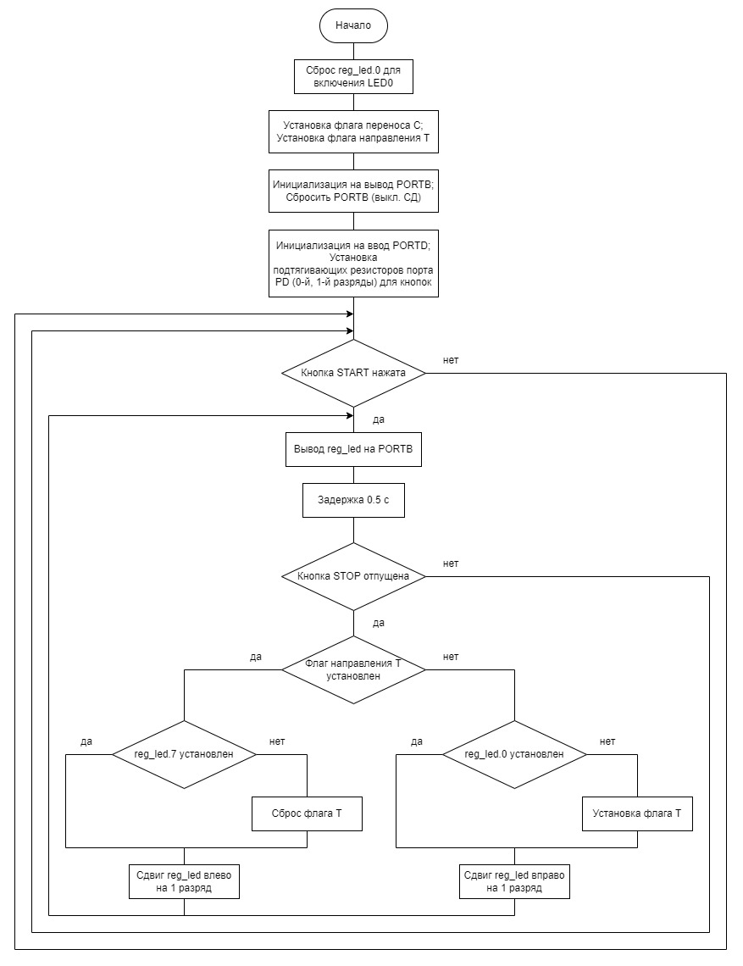

Рисунок 2 — Схема алгоритма базовой программы

**Задание 2.** Проверить работу программы в среде VMLab. Внести в проект директивы, обеспечивающие контроль работы с помощью логического

анализатора (Scope), указав все выходы порта PB. Настроить Scope так, чтобы

увидеть полный цикл осциллограммы.

**Выполнение задания 2:**

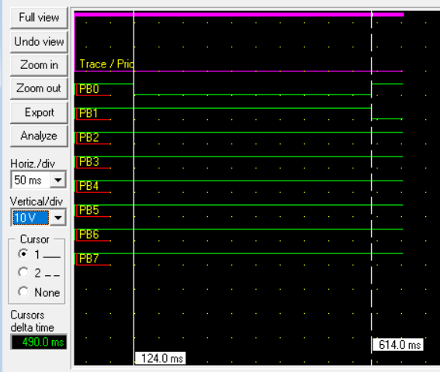

Рисунок 3 — Замер времени задержки на осциллограмме

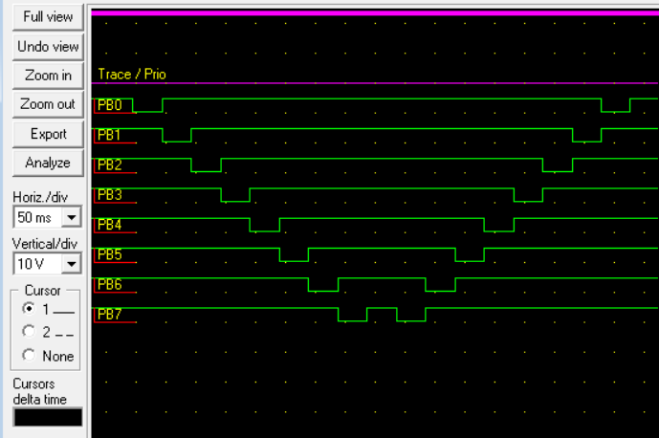

Рисунок 4 — Полный цикл осциллограммы исходной программы

**Задание 3.** По заданию своего варианта изменить программу для переключения светодиодов в заданной последовательности. Отладив программу с помощью симулятора AVR Studio, загрузить ее в микроконтроллер и проверить ее работу на плате STK500.

Таблица 1 — Условие задания по вариантам

|  |  |  |  |
| --- | --- | --- | --- |
| **№** | **Последовательность переключения светодиода на линейке (включенного светодиода - ВКЛ, выключенного – ВЫКЛ)** | **Порт**  **индикации** | **Время переключения, мс** |
| 1 | Непрерывно, уменьшая количество ВКЛ  светодиодов (начальное состояние – все ВКЛ),  начиная с 7 разряда, затем увеличивая в обратном  направлении | PB | 300 |

|  |
| --- |
| ;\*\*\*\*\*\*\*\*\*\*\*\*\*\*\*\*\*\*\*\*\*\*\*\*\*\*\*\*\*\*\*\*\*\*\*\*\*\*\*\*\*\*\*\*\*\*\*\*\*\*\*\*\*\*\*\*\*\*\*\*\*\*\*\*\*\*\*\*\*\*  ;Программа 1.1 для микроконтроллеров ATx8515:  ;переключение светодиодов (СД) при нажатии на кнопку START (SW0),  ;после нажатия кнопки STOP (SW1) переключение прекращается и  ;возобновляется c места остановки при повторном нажатии на кнопку START  ;\*\*\*\*\*\*\*\*\*\*\*\*\*\*\*\*\*\*\*\*\*\*\*\*\*\*\*\*\*\*\*\*\*\*\*\*\*\*\*\*\*\*\*\*\*\*\*\*\*\*\*\*\*\*\*\*\*\*\*\*\*\*\*\*\*\*\*\*\*\*  ;.include "8515def.inc" ;файл определений для AT90S8515  .include "m8515def.inc" ;файл определений для ATmega8515  .def temp = r16 ;временный регистр  .def reg\_led = r20 ;регистр состояния светодиодов  .def left\_wall = r21 ;левый край  .def right\_wall = r22 ;правый край  .equ START = 0 ;0-ой вывод порта  .equ STOP = 1 ;1-ый вывод порта  .org $000  rjmp init  ;\*\*\*Инициализация\*\*\*  INIT:  ldi reg\_led,0x80 ;сброс reg\_led.0 для включения LED0  ldi left\_wall,0x00 ;00000000  ldi right\_wall,0xFF ;11111111  sec ;C=0  clt ;T=0 – флаг направления  ser temp ;регистр r20 который в темп - в 11111111  out DDRB,temp ;инициализация п орта PB на вывод  clr temp ;регистр r20 который в темп - в 00000000  out PORTB,temp ;зажечь СД  out DDRD,temp ;инициализация порта PD на ввод  ldi temp,0x03 ;включение ‘подтягивающих’  out PORTD,temp ; резисторов порта PD (0-й, 1-й разряды)  WAITSTART: ;ожидание  sbic PIND,START ; нажатия  rjmp WAITSTART ; кнопки START  LOOP: out PORTB,reg\_led ;вывод на индикаторы  ;\*\*\*Задержка (два вложенных цикла)\*\*\*  ldi r17,100  d1: ldi r18,101  d2: ldi r19,39  d3: dec r19  brne d3  dec r18  brne d2  dec r17  brne d1  ;\*\*\*\*\*\*;  sbic PIND,STOP ;если нажата кнопка STOP,  rjmp RIGHT ; то переход  rjmp WAITSTART ; для проверки кнопки START  RIGHT:  brts LEFT ;переход, если флаг T установлен  sec ;C=0 бит переполнения (сдвиг заполняется значением С)  ror reg\_led ;сдвиг reg\_led вправо на 1 разряд  cpse reg\_led,right\_wall ;пропуск установки T=1,  rjmp LOOP ;если только  set ;7 диод  rjmp LOOP ;переход на проверку нажатия STOP  LEFT:  clc ;C=0 бит переполнения (сдвиг заполняется значением С)  rol reg\_led ;сдвиг reg\_led влево на 1 разряд  cpse reg\_led,left\_wall ;пропуск установки T=0,  rjmp LOOP ;если только  clt ;1 диод  rjmp LOOP |

Листинг 2 — Исходный код разработанной программы

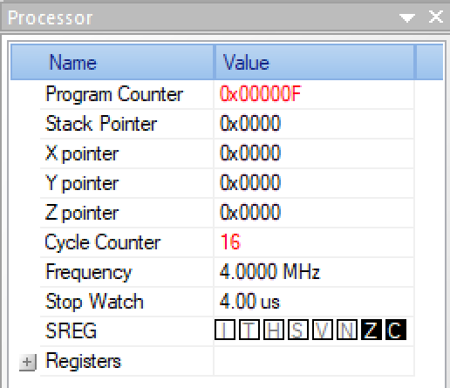

Рисунок 5 —Выполнение программы до первой точки останова

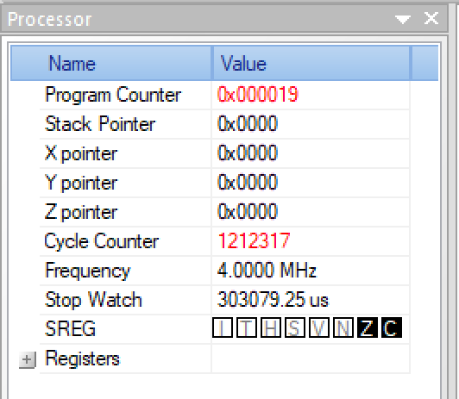

Рисунок 6 — Выполнение программы до второй точки останова

Найдем разность:

$$303079 мкс-4 мкс ≈300 мс.$$

Таким образом, время задержки составляет 300 мс.

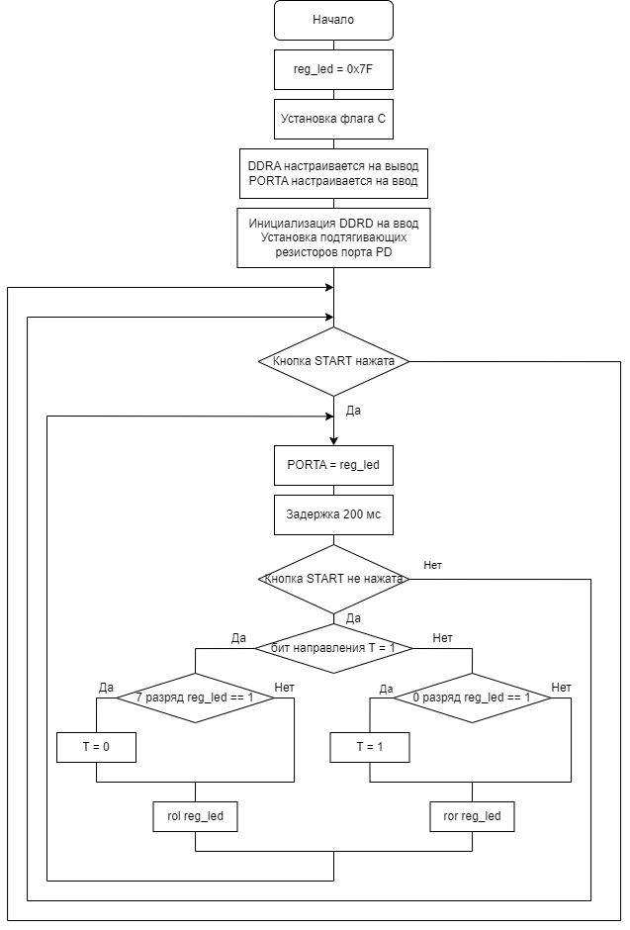

Рисунок 7 — Схема алгоритма разработанной программы

**Задание 4.** Проверить работу подготовленной программы в VMLab. Запротоколировать работу программы в виде «скриншота» осциллограммы.

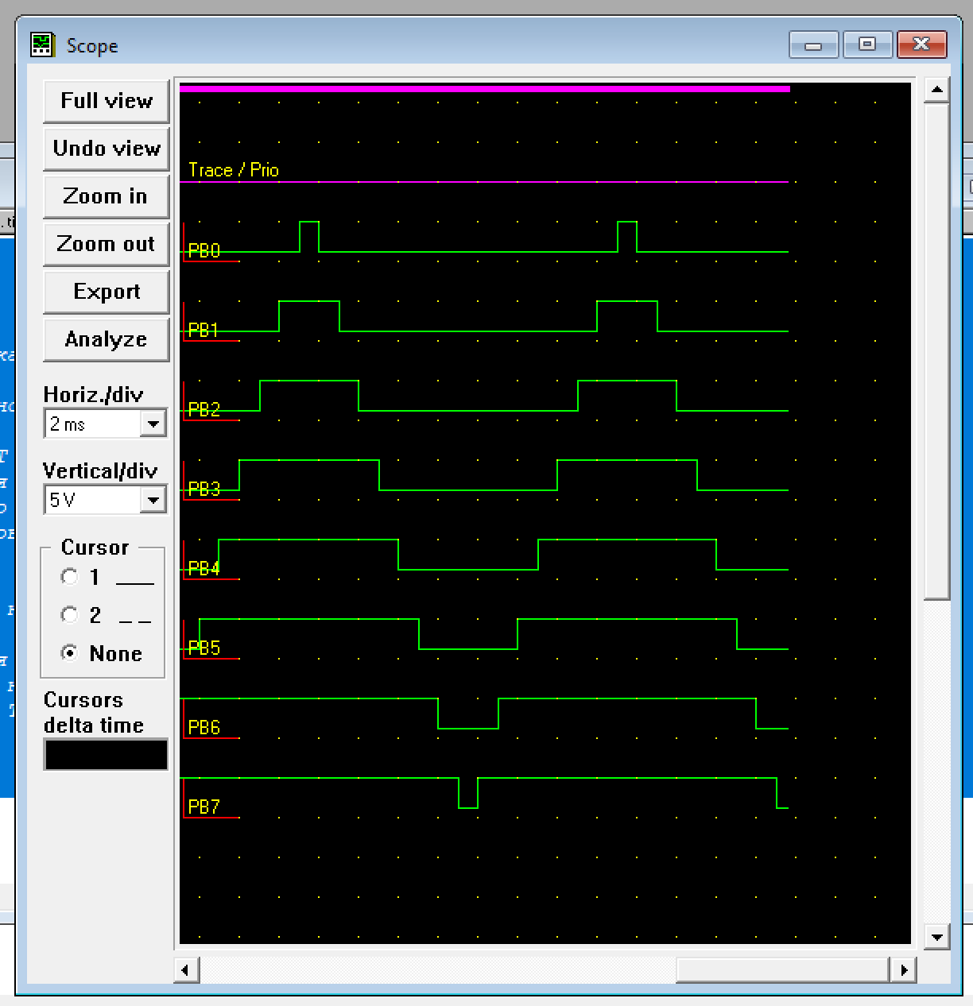

Рисунок 9 — Полный цикл осциллограммы разработанной программы

**Вывод**

В ходе выполнения данной лабораторной работы были получены базовые навыки:

* программирования микропроцессора ATmega8515 на ассемблере;
* отладки программ в среде отладки AVR Studio 4 и VMLab;
* работы с платой STK500.

Была исследована работа базовой программы переключения светодиодов в обоих средах отладки и на реальной плате, достигнута и зафиксирована задержка в 0.5 с. Разработана программа согласно варианту, исследована ее работа в обоих средах и на плате, достигнута и зафиксирована задержка в 200 мс.

Разработаны схемы алгоритмов для обеих программ.

Построены осциллограммы в VMLab, иллюстрирующую работу порта управления светодиодами для обеих программ.